|  |  |
| --- | --- |
|  | **Action Professionnelle**  **GSB - TEST** |

Dans le cadre de sa politique des Ressources Humaines, le laboratoire GSB souhaite mettre en place des questionnaires (tests) pour l'aider dans le recrutement de ses salariés.

Pour développer cette application, il fait appel à la société WYSU'TEST spécialisée dans la création de tous types de questionnaires (tests, enquêtes de satisfaction…).

Après analyse de son besoin, le schéma de l'application est le suivant :

* **Activité professionnelle 1 :**

Saisie par GSB des questionnaires et des questions associées dans une base de données MySQL, en utilisant sa plate-forme Intranet (HTML, CSS et PHP). Chaque question sera affichée en fonction du format sélectionné (zone de texte, liste déroulante ou liste à choix multiples). Une fois les données saisies, elles sont extraites sous la forme d’un fichier XML.

* **Activité professionnelle 2 :**

Une interface Windows, développée en C#, va ensuite lire les questionnaires sous le format XML et générer dynamiquement l'interface correspondante.

En tant qu'employé au service de développement d'applications chez WYSU'TEST, vous faites partie de l'équipe chargée de répondre aux besoins de GSB.

Après un premier temps de réflexion, vous avez établi le fonctionnement de l'application suivant :

**Liste des documents - Activité professionnelle 1 :**

* **DOCUMENT A** : Schéma relationnel
* **DOCUMENT B1** : Exemple n° 1 interface WEB
* **DOCUMENT B2** : Exemple n° 2 interface WEB
* **DOCUMENT C** : Traitement Questionnaire/ Questions
* **DOCUMENT D** : Formulaire choix questionnaire
* **DOCUMENT E** : Fichier XML

**ACTIVITE PROFESSIONNELLE 1 :**

**Enregistrement/Extraction questionnaire/questions dans un fichier XML**

* Activité seule ou par groupe de 2

**Etape 1 : Création de la base de données**

Construire la base de données correspondant au schéma relationnel du **Document A**.

**Etape 2 : Traitement du questionnaire et de ses questions**

L'application doit permettre dans un premier temps de saisir et d'enregistrer un questionnaire et les questions associées. Les **documents B1** et **B2** proposent deux exemples d'interface. Vous avez à votre disposition les interfaces du document B1 : Saisie d'un questionnaire (saisir_questionnaire.php) et Saisie des questions (saisir_questions.php). L'ensemble des données devra être ajouté dans les tables correspondantes par l'écriture d'un script PHP (**Document C**). Vous êtes libre de reprendre ou non ces scriptes mais vous devez garder les noms des variables fournis.

**Etape 3 : Extraction des données en XML**

Dans un deuxième temps, les données seront extraites au format XML. L'utilisateur sélectionnera le questionnaire à extraire à l'aide d'un formulaire (**Document D**). Ce script de saisie est à écrire. Un script PHP (à développer) permettra de formater un fichier XML dont le nom sera composé du nom du questionnaire et aammjjhhmmss (**Document E**).

**Etape 4 : Mise en forme les scripts php (site web)**

**Etape 5 : Rédaction guide utilisateur**

Vous devez :

* **Ecrire le script SQL de création des tables**
* **Ecrire le script PHP permettant d'ajouter des données saisies à partir d'interfaces dans une base de données**
* **Ecrire le script PHP permettant de formater un fichier XML à partir des données issues du questionnaire choisi.**
* **Organiser les scripts PHP proposés dans un site web.**
* **Rédiger le guide utilisateur ainsi que le guide d’exploitation technique.**

*Dans le cas d'un groupe de 2, vous mettrez en place une gestion de projets à l'aide de la méthode Agile ou d'un diagramme de Gantt (avec dans ce cas, élaboration d'un diagramme de Gantt prévisionnel, réel, calcul du chemin critique, écarts entre prévisionnel et réel).*

**Vous êtes libre dans la présentation de votre site Web. Votre fantaisie n'est soumise à aucune limite mais n'oubliez pas que votre site sera utilisé dans un cadre professionnel.**

**DOCUMENT A – SCHEMA RELATIONNEL**

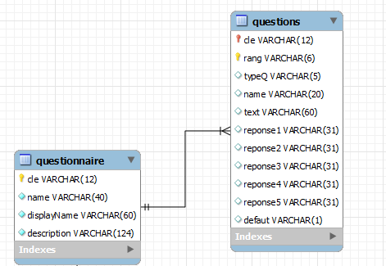

**DOCUMENT B1 – EXEMPLE N° 1 INTERFACE WEB**

**Saisie d'un nouveau questionnaire :**

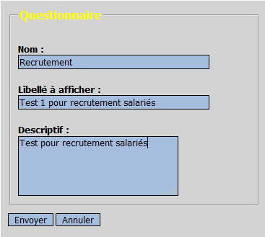

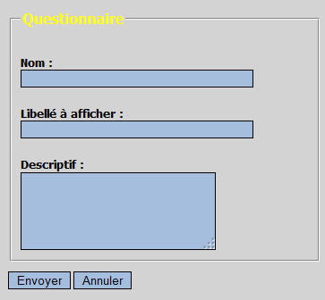

Cliquez sur ***Envoyer***

Choisir les questions

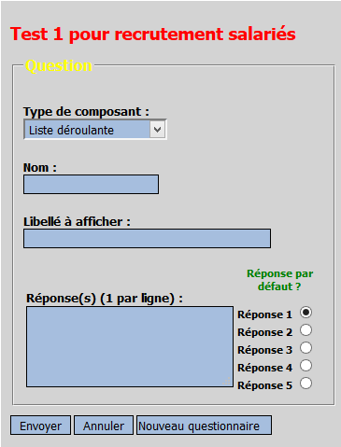**Saisie des questions associées au questionnaire :**

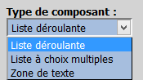

Exemple de questions type Liste déroulante

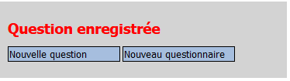

Exemple de questions type Zone de texte

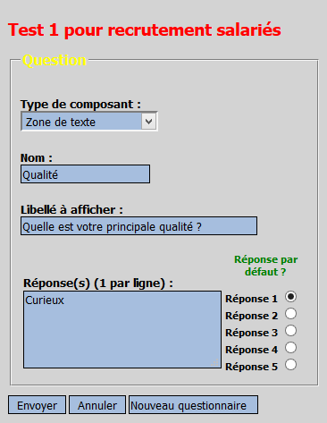

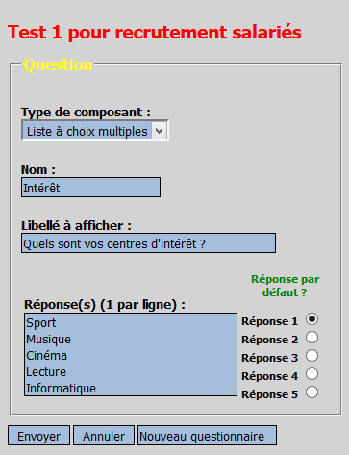

Exemple de questions type Liste à choix multiple

**DOCUMENT B2 – EXEMPLE N° 2 INTERFACE WEB**

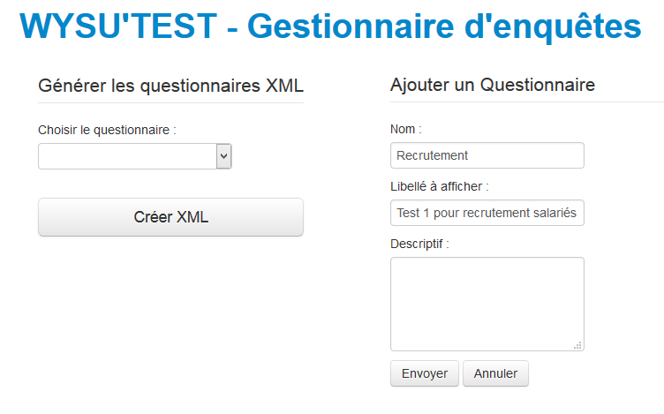

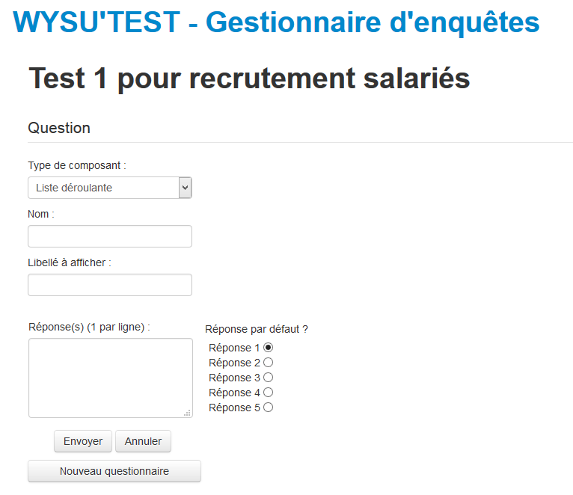

**DOCUMENT C – TRAITEMENT QUESTIONNAIRE/ QUESTIONS**

Le questionnaire précédent et ses questions se traduisent par l’ajout des données suivantes :

* **Table** **QUESTIONNAIRE** :

la clé PRIMAIRE est formatée sous la forme :

année+mois+jour+heure+minute+seconde.



* **Table** **QUESTIONS** :

la clé primaire est constituée de la

clé du questionnaire, suivie d’un rang : heure+minute+seconde.

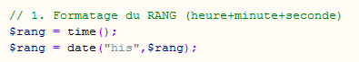

**DOCUMENT D – FORMULAIRE CHOIX QUESTIONNAIRE**

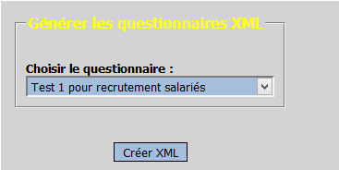

Nom du questionnaire



**DOCUMENT E – FICHIER XML**

La structure du fichier XML, récapitulant les données nécessaires à un questionnaire, est la suivante :

* **questionnaire** : Elément racine – 3 attributs (cle, name, displayName)
  + **description**
  + **question** : 2 attributs (type, name)
* **text**
* **reponses**
* **reponse**

**defaultreponse**

**maxCharacters**

*A la place de la balise <reponses> pour une question devant être affichée sous la forme d’une zone de texte*

**questionnaire**

**description**

**question**

**question**

**…**

**question**

**text**

**reponses**

**reponse**

**reponse**

**reponse**

**…**

